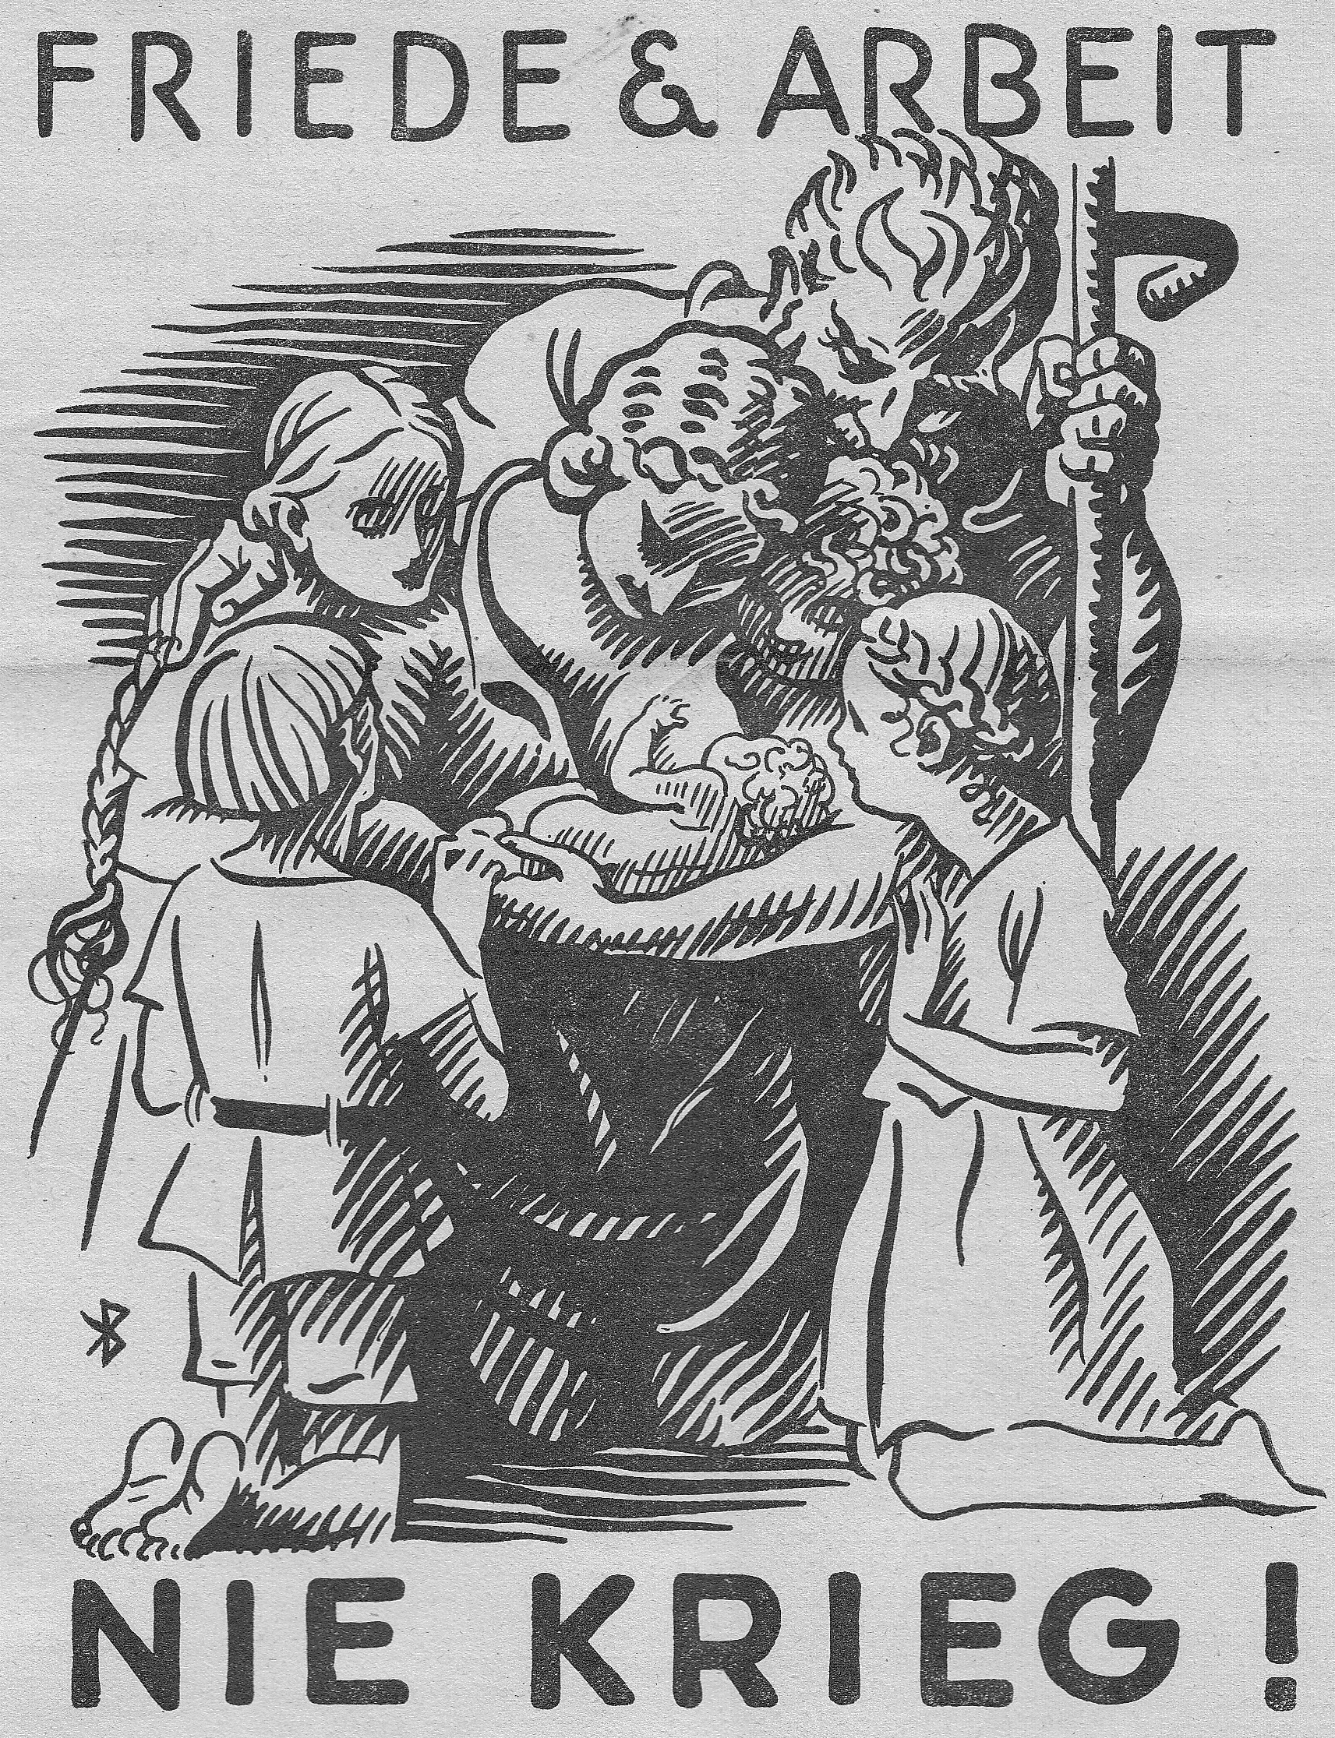

Friede und Arbeit
Eine behagliche Wohnung, gesunde Kinder, die Eltern frisch und stark, froh der Arbeit im Beruf und in der Haushaltung: Wer von uns hat sich dies nicht schon ausgemalt? Aber wie mancher, selbst unter uns Arbeitern im öffentlichen Dienst, die wir als besser gestellt gelten, darf sich rühmen, mit seinem Schicksal zufrieden zu sein? Man wird uns entgegenhalten, Gemeinden und Staat sorgen für uns bei Krankheit und Unfall und im Alter, und der und jener besitze sogar ein Stück Land und ein eigenes Heim. Gewiss! Aber kennt man auch die grossen und kleinen Entbehrungen, deren es bedurfte, bis endlich das Geld zur Anzahlung der Kaufsumme zusammengetragen war? Und bedenkt man die Abzüge vom ohnehin nicht überreichlichen Lohn, um Anspruch auf die Leistungen der Kranken- und Pensionskasse zu haben?
Doch, wenn einer glaubt sagen zu dürfen: Ja; ich bin mit meinem Lohn zufrieden - dann möge er über seinen engen Kreis hinaussehen! Er braucht nicht einmal hinüber zu schauen nach dem deutschen, dem italienischen, dem polnischen Proletariat und demjenigen so mancher Länder in denen der weisse Schrecken, - der Faszismus, herrscht. In seiner nächsten Nähe, in unserem eigenen Lande, wird er unterernährte Kinder, überarbeitete Frauen erblicken, die in Fabrik und Haushalt zweifache Arbeit leisten, oder Tuberkulöse, Verstümmelte und Greise, die von der „Wohltätigkeit" leben.
Die Moralprediger rühmen den Segen der Arbeit. Kein vernünftig denkender Proletarier wird das Ideal des Lebens im Müssiggang erblicken; dafür fehlt ihm schon die Veranlagung. Aber was er erstrebt, das ist eine vernünftige Arbeitsweise, die ihm nicht die letzte Kraft raubt, die ihm und seiner Familie ein befriedigendes Auskommen erlaubt und ihm zugleich die Tätigkeit lässt, sich an Natur und Kunst zu freuen. Wie aber ist heute die Arbeit verteilt? Hier neun und zehn Stunden schuften und hetzen bei lächerlich geringem Stundenlohn, dort Arbeitslose, die mit einem bisschen Hausieren, oder mit einer kleinen Unterstützung grad noch das Leben fristen können. Ihnen allen gegenüber aber reiche Einheimische und Fremde, die sich in den schönsten Gegenden unseres Landes langweilen. Die meist nicht einmal ihr eigenes Vermögen verwalten, sondern das Kuponschneiden ihrer Bank überlassen.
Nicht als Mensch wird heute der Arbeiter gewertet, sondern als Zubehör der Maschine. Wie diese das Anlagekapital zu so und so viel Prozent verzinsen muss, so wird berechnet, wie viele Prozente der Lohn für die menschliche Arbeitskraft beansprucht. Und dies ist keine Übertreibung! Die sogenannte „wissenschaftliche“ Betriebsführung stellt genaue Berechnungen an. Wo kein Gewinn mehr zu holen ist, da wird die Fabrik geschlossen oder in ein anderes Land verlegt, da bleibt das Land unbearbeitet. Nicht nur in den grossen Staaten, nein auch bei uns, selbst in einer Reihe von Städten wird nur noch nach dem Zinsertrag gerechnet.
Doch, dies ist nicht alles. Man redete vier Jahre lang vom ,letzten Krieg. Vielleicht ist der Streit um die Eisenerz- und Kohlenbergwerke und um die Absatzgebiete durch den Weltkrieg entschieden worden. Wir glauben dies nicht. Doch scheint sich immerhin eine Verständigung zwischen der deutschen, französischen, belgischen und englischen Schwerindustrie anzubahnen. Auch die Baumwollfrage ist vielleicht für einige Zeit erledigt, da es England gelungen ist, die Herrschaft in den Produktionsländern, in Ägypten und Indien, zu bewahren. Aber nicht nur zwischen der Entente und Deutschland, dessen Kapitalisten sich nicht vom Weltmarkt ausschalten lassen, auch innerhalb der Entente klaffen grosse Gegensatze: England und Frankreich, England und Amerika, die „verbündeten“ kleinen Staaten rings um Russland, sie alle haben widerstrebende Interessen. Eine Zeit lang wird man sich verständigen, aber ein an sich unbedeutender Zwischenfall kann plötzlich den Krieg bringen, einen Krieg, der noch viel furchtbarer sein wird als der frühere, da die Kriegstechnik seit 1918 neue Fortschritte erzielt hat. Wir wollen damit nicht sagen, dass die Staatsmänner und die hinter ihnen' stehenden Finanzleute frisch und fröhlich und bewusst auf den Krieg hinarbeite!, oder wenigstens nicht alle. Aber das ist ja der Fluch des Kapitalismus: Nicht der einzelne Mensch ist massgebend, sondern die unpersönliche Aktiengesellschaft, der Trust, die Riesenvereinigung von Aktiengesellschaften, deren Ziel der möglichst hohe Reingewinn ist. Jede Handlung dieser Gebilde mag, einzeln genommen, vielleicht wenig bedeuten; da sie aber ineinander greifen, ist das Endergebnis nie abzusehen.
Nun sollen wir also verzweifelt die Hände in den Schoss legen, da das Kapital viel mächtiger ist als wir? Keineswegs. Besitzen jene das Geld, so besitzen wir die Zahl. Durch unsern Willen zum Kampf, und durch unsere Vorbereitung dazu werden wir siegen können. Schritt um Schritt muss der Geist vom Sozialismus geschult, müssen unsere wirtschaftlichen Machtmittel, Gewerkschaf und Genossenschaft ausgebaut werden, damit wir nicht nur die politische Macht gewinnen, sondern sie auch praktisch anwenden können.
Wir wahrscheinlich werden die Früchte nicht mehr ernten. Sorgen wir aber dafür, dass wenigstens unsere Kinder in ihren Genuss kommen. Der erste Mai soll nicht nur eine machtvolle Demonstration gegen das Bürgertum für unsere Gegenwartsforderungen sein, sondern auch eine innere Sammlung für jeden einzelnen.
Mit uns der Sieg!
eb. (Ernst Eichenberger).

Der öffentliche Dienst, 1.5.1925.
Personen > Eichenberger Ernst. 1. Mai 1925.doc.

